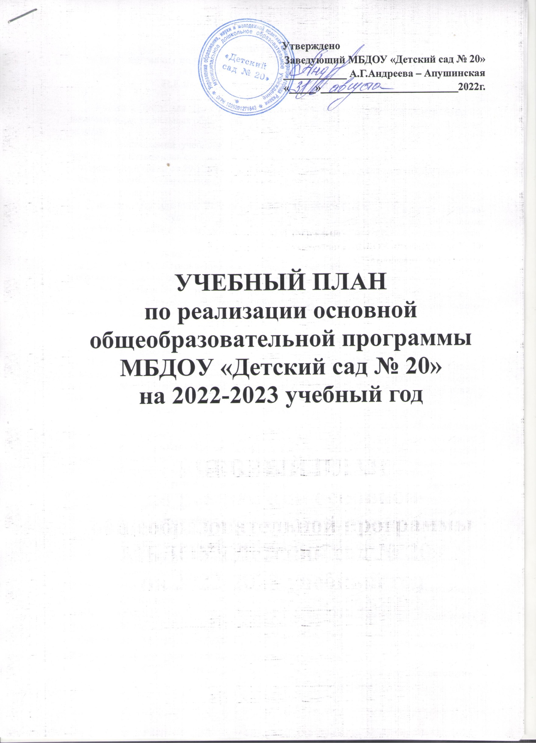

Утверждено
Заведующий МБДОУ «Детский сад № 20»
____________ А.Г.Андреева – Апушинская
«_____»__________________________2022г.

УЧЕБНЫЙ ПЛАН
по реализации основной общеобразовательной программы
МБДОУ «Детский сад № 20»
на 2022-2023 учебный год

Пояснительная записка
к учебному плану по реализации основной общеобразовательной программы
«От рождения до школы» под редакцией
Н.Е.Вераксы, Т.С.Комаровой, М.А.Васильевой.

Учебный план для ДОУ является нормативным документом, устанавливающим перечень образовательных областей и объём учебного времени, отводимого на проведение занятий.
При составлении учебного плана по реализации основной общеобразовательной программы учитывались следующие нормативно-правовые документы:
- Федеральный закон от 29.12.2012 №273-ФЗ «Об образовании в Российской Федерации»;
- Федеральный государственный образовательный стандарт дошкольного образования от 17.10.2013 года;
- Приказом Минобрнауки России от 30.08.2013 №1014 «Об утверждении Порядка организации и осуществления образовательной деятельности по основным общеобразовательным программам – образовательным программам дошкольного образования»;
- Концепция дошкольного воспитания;
- СП 2.4.3648-20 "Санитарно-эпидемиологические требования к организациям воспитания и обучения, отдыха и оздоровления детей и молодежи"
Учебный план определяет организацию воспитательно-образовательного процесса в учреждении и структуру основной общеобразовательной программы дошкольного образования, реализуемой в ДОУ.
Программа состоит из двух частей:
1) инвариантной (обязательной) части;
2) вариативной части.
Инвариантная часть обеспечивает достижение воспитанниками готовности к школе, а именно необходимый и достаточный уровень развития ребенка для успешного освоения им основных общеобразовательных программ начального общего образования. Инвариантная часть реализуется через обязательные занятия, в этот перечень входят занятия, предусматривающие реализацию дополнительных парциальных программ.
Вариативная часть программы позволяет более полно реализовать социальный заказ на образовательные услуги и учитывать специфику национально-культурных, демографических, климатических условий, в которых осуществляется образовательный процесс. Вариативная часть включает в себя, в том числе, занятия по дополнительным парциальным программам и занятия кружковой деятельностью.
Содержание воспитательно-образовательного процесса включает совокупность образовательных областей: «Социально-коммуникативное развитие», Познавательное развитие», «Речевое развитие», «Художественно-эстетическое развитие», «Физическое развитие», которые обеспечивают разностороннее развитие детей с учетом их возрастных и индивидуальных особенностей.
- Во всех группах различные виды деятельности с детьми организуются утром и во вторую половину дня (как по инвариативной, так и по вариативной частям учебного плана). В первой половине дня в младших группах планируются не более двух организованных образовательных деятельности, в группах старшего дошкольного возраста – не более трех.
- Перерывы составляют не менее 10 минут. В середине проводится физкультминутка (продолжительность 2-3 минуты).
- Организованная образовательная деятельность по развитию музыкальности и физической культуре проводятся со всей группой (по условиям ДОУ).
- Количество НОД и их продолжительность, время проведения соответствуют требованиям СанПиН.
- В середине учебного года (январь) для детей дошкольного возраста организуются недельные каникулы. В дни каникул организуется совместная деятельность педагога с детьми эстетического и оздоровительного направления (досуги, развлечения, праздники).
- В летний период организуются подвижные и спортивные игры, праздники, экскурсии и т.д., увеличивается продолжительность прогулок.
Объем учебной нагрузки (количество часов в неделю) во всех возрастных группах, реализующих основную общеобразовательную программу, определен на основе содержания Примерной общеобразовательной программы дошкольного образования «От рождения до школы». Под редакцией Н.Е. Вераксы, Т.С. Комаровой, М.А. Васильевой (в общеобразовательных группах). Программой «Программой коррекционно-развивающей работы в логопедической группе детского сада для детей с общим недоразвитием речи (с 4 до 7 лет)» Н.В. Нищевой (в комбинированных группах).
Содержание данных программ предусматривает физическое, социально-личностное, познавательно-речевое и художественно-эстетическое развитие детей в соответствии с их возрастными и индивидуальными психофизиологическими особенностями и подготовку их к обучению в школе, а так же коррекционную работу по развитию речи. Примерный перечень и количество основных видов организованной образовательной деятельности соответствуют примерному перечню основных видов организованной образовательной деятельности в дошкольном учреждении и программам коррекционно-развивающей работы.
Продолжительность основных видов организованной образовательной деятельности соответствует действующему СанПиН:
- для детей 1,5 - 2 лет (группа раннего возраста) – не более 10 мин
- для детей 2 – 3 лет (разновозрастная младшая группа) - не более 10 мин.,
- для детей 3 – 4 лет (2-я младшая группа) - не более 15 мин.,
- для детей 4 – 5 лет (средняя группа) – не более 20 мин.,
- для детей 5 – 6 лет (старшая комбинированная группа) - не более 25 мин.,
- для детей 6 – 7 лет (подготовительная комбинированная группа) - не более 30 мин.,

В представленном учебном плане в соответствии с режимом дня выделено специальное время для ежедневного чтения детям. Во всех возрастных группах чтение художественной литературы является образовательной деятельностью в ходе режимных моментов или самостоятельной деятельностью детей. Для детей 1,5-2 и 2-3 лет длительность чтения с обсуждением прочитанного составляет 5-10 минут, 3-4 и 4-5 лет - 10-15 минут, для детей 5-6 лет – 15-20 минут, для детей 6-7 лет – 20-25 минут.
Вариативная часть программы включает совместную кружковую деятельность воспитателя и детей. Содержание вариативной части учебного плана не превышает допустимой нагрузки по всем возрастным группам. Один условный час отводится для дополнительных занятий в кружках, студиях, секциях по выбору для детей младшего и среднего дошкольного возраста, в старших группах и в подготовительной к школе группе – 2 условных часа.
Учебный день делится на 3 блока:
1) образовательный блок 1 половины дня включает в себя:
- совместную деятельность воспитателя и детей;
- свободную самостоятельную деятельность детей.
2) непосредственно образовательная деятельность – организованное обучение (в соответствии с сеткой занятий)
3) образовательный блок 2 половины дня включает в себя:
- индивидуальную коррекционную работу;
- совместную деятельность воспитателя и детей по различным направлениям (в соответствии с расписанием занятий совместной деятельности воспитателя и детей вне занятий)
- самостоятельную деятельность ребенка.
Организация деятельности взрослых и детей по реализации и освоению Программы осуществляется в двух основных моделях организации образовательного процесса – совместной деятельности взрослого и детей и самостоятельной деятельности детей.
Решение образовательных задач в рамках первой модели – совместной деятельности взрослого и детей - осуществляется как в виде организованной образовательной деятельности (не сопряженной с одновременным выполнением педагогами функций по присмотру и уходу за детьми), так и в виде образовательной деятельности, осуществляемой в ходе режимных моментов (решение образовательных задач сопряжено с одновременным выполнением функций по присмотру и уходу за детьми – утренним приемом детей, прогулкой, подготовкой ко сну, организацией питания и др.).
Непосредственно образовательная деятельность реализуется через организацию различных видов детской деятельности (игровой, двигательной, познавательно-исследовательской, коммуникативной, продуктивной, музыкально-художественной, трудовой, а также чтения художественной литературы) или их интеграцию с использованием разнообразных форм и методов работы, выбор которых осуществляется педагогами самостоятельно в зависимости от контингента детей, уровня освоения Программы и решения конкретных образовательных задач.
Объем самостоятельной деятельности как свободной деятельности воспитанников в условиях созданной педагогами предметно-развивающей образовательной среды по каждой образовательной области не определяется. Общий объем самостоятельной деятельности детей - 3-4 часа в день для всех возрастных групп.
В течение двух недель в сентябре (до образовательной работы) и мае (после образовательной работы) проводится комплексная психолого-педагогическая и логопедическая диагностика как адекватная форма оценивания результатов освоения Программы детьми дошкольного возраста.

УЧЕБНЫЙ ПЛАН
на 2022-2023 учебный год
(по программе «От рождения до школы» (под ред.Н.Е.Вераксы, Т.С.Комаровой, М.А.Васильевой)

Образовательная область | Базовый вид деятельности | Группа раннего возраста  (1-2г) |  |  |  | Разновозрастная группа младшего возраста  (2-4л) |  |  | 2-я младшая группа  (3-4г) |  | средняя группа  (4-5л) |  | Старшая комбинир. группа  (5-6л) |  | Подготовит.  комбинир. группа  (6-7л)
 |  | Обязательная часть
 |  | Продолжительность занятий
 |  | до 10 мин |  |  |  | 10мин |  |  | 15 мин |  | 20 мин |  | 25 мин |  | 30 мин
 |  | Количество занятий
 |  | неделя |  | год |  | неделя |  | год | неделя | год | неделя | год | неделя | год | неделя | год
Физическое развитие | Физическая культура в помещении | 2 |  | 66 |  | 2 |  | 66 | 2 | 66 | 2 | 66 | 2 | 66 | 2 | 66
 | Физическая культура на воздухе | - |  | - |  | 1 |  | 33 | 1 | 33 | 1 | 33 | 1 | 33 | 1 | 33
Познавательное развитие | Ознакомление с окружающим миром | 1 |  | 33 |  | 1 |  | 33 | 1 | 33 | 1 | 33 | 2 | 66 | 2 | 66
 | Формирование элементарных математических представлений | - |  | - |  | 1 |  | 33 | 1 | 33 | 1 | 33 | 1 | 33 | 2 | 66
 | Познавательно-исследовательская деятельность/ игры с дидактическим материалом | 2 | 66 |  | В интеграции, во всех формах педагогической деятельности
 | Конструктивно-модельная деятельность/игры со строительным материалом | 1 |  | 33 |  |  | В интеграции (ФЭМП)
Речевое развитие | Развитие  речи | 2 |  | 66 |  |  | 2 | 66 | 1 | 33 | 1 | 33 | 2 | 66 | 2 | 66
 | Чтение художественной литературы | В интеграции, во всех формах педагогической деятельности
 | Коммуникативная | В интеграции, во всех формах педагогической деятельности
Художественно-эстетическое развитие | Рисование | - |  | - |  | 1 |  | 33 | 1 | 33 | 1 | 33 | 2 | 66 | 2 | 66
 | Лепка | - |  | - |  | 1 |  | 33 | 0,5 | 17 | 0,5 | 17 | 0,5 | 17 | 0,5 | 17
 | Аппликация | - |  | - |  | - |  | - | 0,5 | 16 | 0,5 | 16 | 0,5 | 16 | 0,5 | 16
 | Музыка | 2 |  | 66 |  | 2 |  | 66 | 2 | 66 | 2 | 66 | 2 | 66 | 2 | 66
Социально-коммуникативное развитие | Трудовая |  |  |  |  |  |  |  | в интеграции (ручной труд)
 | Общение | В интеграции, во всех формах педагогической деятельности
 | Игровая | В интеграции, во всех формах педагогической деятельности
 | ИТОГО | 10 |  | 330 |  | 11 |  | 363 | 10 | 330 | 10 | 330 | 13 | 429 | 15 | 462
 |  |  |  |  |  |  |  | Вариативная часть
Речевое  Социально-коммуникативное  Познавательное | Коррекционно-развивающая  (учитель-логопед, педагог-психолог) |  |  |  |  | - |  | - | - | - | - | - | 2 | 66 | 3 | 99
Дополнительное образование | Игровая  Коммуникативная  Продуктивная  Трудовая  Познавательно-исследовательская  Музыкально-художественная  Физическая |  |  |  |  |  |  |  | 1  (со второго полугодия) |  | 1
 |  | 10 |  |  |  | 11 |  |  | 11 |  | 11 |  | 15 |  | 18

УЧЕБНЫЙ ПЛАН
на 2022-2023 учебный год
(по программе «От рождения до школы» (под ред.Н.Е.Вераксы, Т.С.Комаровой, М.А.Васильевой)

Образовательная область | Базовый вид деятельности | 2-я младшая группа  (3-4г) |  | Средняя группа  (4-5л) |  |  | Старшая группа  (5-6л) |  |  | Подготовительная к школе группа  (6-7л)
 |  | Обязательная часть
 |  | Продолжительность занятий
 |  | 15 мин |  | 20 мин |  |  | 25 мин |  |  | 30 мин
 |  | Количество занятий
 |  | неделя | год | неделя | год |  | неделя |  | год | неделя | год
Физическое развитие | Физическая культура в помещении | 2 | 66 | 2 | 66 |  | 2 |  | 66 | 2 | 66
 | Физическая культура на воздухе | 1 | 33 | 1 | 33 |  | 1 |  | 33 | 1 | 33
Познавательное развитие | Ознакомление с окружающим миром | 1 | 33 | 1 | 33 |  | 2 |  | 66 | 2 | 66
 | Формирование элементарных математических представлений | 1 | 33 | 1 | 33 |  | 1 |  | 33 | 2 | 66
 | Познавательно-исследовательская деятельность/ игры с дидактическим материалом | В интеграции, во всех формах педагогической деятельности
 | Конструктивно-модельная деятельность/игры со строительным материалом | В интеграции (ФЭМП)
Речевое развитие | Развитие  речи | 1 | 33 | 1 | 33 |  | 2 |  | 66 | 2 | 66
 | Чтение художественной литературы | В интеграции, во всех формах педагогической деятельности
 | Коммуникативная | В интеграции, во всех формах педагогической деятельности
Художественно-эстетическое развитие | Рисование | 1 | 33 | 1 | 33 |  | 2 |  | 66 | 2 | 66
 | Лепка | 0,5 | 17 | 0,5 | 17 |  | 0,5 |  | 17 | 0,5 | 17
 | Аппликация | 0,5 | 16 | 0,5 | 16 |  | 0,5 |  | 16 | 0,5 | 16
 | Музыка | 2 | 66 | 2 | 66 |  | 2 |  | 66 | 2 | 66
Социально-коммуникативное развитие | Трудовая |  |  |  |  |  |  | в интеграции (ручной труд)
 | Общение | В интеграции, во всех формах педагогической деятельности
 | Игровая | В интеграции, во всех формах педагогической деятельности
 | ИТОГО | 10 | 330 | 10 | 330 |  | 13 |  | 429 | 15 | 462
 |  |  |  |  |  | Вариативная часть
Речевое  Социально-коммуникативное  Познавательное | Коррекционно-развивающая  (учитель-логопед, педагог-психолог) | - | - | - | - |  | 2 |  | 66 | 3 | 99
Дополнительное образование | Игровая  Коммуникативная  Продуктивная  Трудовая  Познавательно-исследовательская  Музыкально-художественная  Физическая | 1  (со второго полугодия) |  | 1
 |  | 11 |  | 11 |  |  | 15 |  |  | 18

